ЛЕКЦИЯ ДВАДЦАТЬ ТРЕТЬЯ

«Еще не всё»

Новый раздел «Квантовой психотехнологии» дает несомненные преимущества по сравнению с предшествующими методами информационной диагностики и терапии, поскольку со всей очевидностью на данном уровне познания отслеживается действие негативных программ управления, приводящих человека к заболеваниям или к негативным событиям. Есть исследования в области физики конденсированного состояния, которые изучают поведение сложных систем, то есть систем с сильной связью и с большим числом степеней свободы. Принципиальная особенность эволюции таких систем заключается в том, что целостную эволюцию практически никому не удаётся «разделить» на эволюцию отдельных частиц. Здесь ученым приходиться «разбираться» с системой в целом. Как результат, вместо движения отдельных ее частиц приходится рассматривать коллективные колебания. В работе отечественных ученых В. А. Игнатченко и Р. С. Исхакова в первом неисчезающем приближении данной системы, рассматривалась теория спин-волновых возмущений. Затем, в этом же приближении влияние их спектра было учтено в решеточной модели ферромагнетика и снова в модели сплошной среды. На основе данной теории был развит экспериментальный метод корреляционной спин-волновой спектроскопии. При этом было установлено, что между теоретически предсказанной и экспериментально наблюдаемой модификацией закона, наблюдается великолепное согласие.
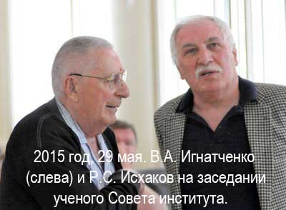
В данной связи стоит сослаться так же на итоги многолетних работ профессора Н.С. Курнакова и его учеников, посвященных физико-химическому анализу сложных систем. Научные исследования были обобщены в докладе «Соединение и химический индивид» (1914 год), в котором разграничены понятия «Химическое соединение», «Химический индивид» и «Фаза». Понятие «Фаза» являлась более общим, чем понятие современный «Химический индивид», соответствующий только веществам постоянного состава, или определенным химическим соединениям. Оно обнимало громадный класс однородных тел переменного состава или неорганических растворов. Профессор Курнаков предполагал, что количественные измерения химической диаграммы состав-свойство, открывают существование «Особых видов Фаз», дающих исследователю важные критерии для суждения о природе «Химического соединения» и «Химического индивида». Химический индивид, принадлежащий к определенному химическому соединению, подчиняется фазе, которая обладает дальтоновскими, точками на линиях ее свойств. Состав, отвечающий этим точкам, остается постоянным при изменении фактов равновесия системы. Наряду с этим, при исследовании ряда диаграмм Н.С. Курнаков с сотрудниками обнаружил фазы переменного состава, не отвечающие рациональному атомному соотношению компонентов. Такие соединения он предложил называть бертоллидами, в честь К. Бертолле, который, как считал Н.С. Курнаков, предвидел существование фаз.
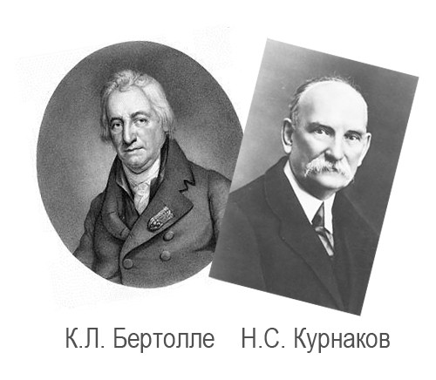
Клод Луи Бертолле - член Парижской Академии наук. В качестве научного консультанта Наполеона Бонапарта принимал участие в Египетском походе. В 1804 получил титул графа и стал сенатором округа Монпелье, избежал опалы после падения Наполеона и реставрации Бурбонов; он даже получил от Людовика XVIII титул пэра Франции. Николай Семёнович Курнаков — выдающийся русский физикохимик, профессор (1893), заслуженный профессор (1907), доктор химических наук (1909), академик Петербургской академии наук/Российской академии наук/Академии наук СССР (1913), лауреат Сталинской премии, создатель физико-химического анализа.

«Класс соединений бертоллидного типа, - писал профессор, - уже теперь является очень обширным и имеет полное право на наше внимание. Существование индивидов переменного состава, за счет воздействия фазы, значительно расширяет горизонт представлений о химическом соединении». Следует подчеркнуть, что эти работы Н.С. Курнакова и его школы выполнены до создания рентгеноструктурного анализа. В результате уже первых исследований структур неорганических соединений было показано, что в них, как правило, отсутствуют молекулы, то есть в большинстве случаев происходит существенное изменение строения при переходе из газообразного в твердое состояние.
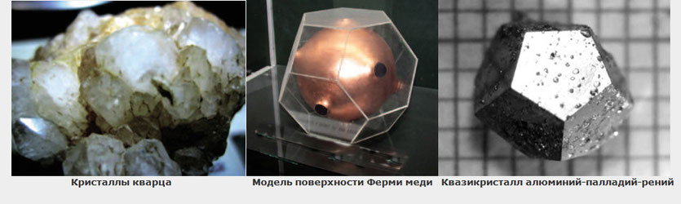
СТРУКТУРЫ КРИСТАЛЛОГРАФИЧЕСКОГО СДВИГА
После широкого внедрения дифракционных методов исследования - рентгенографии, а затем электронографии и нейтронографии, в кристалле без дефектов, обладающим идеальной трансляционной симметрией могли возникать отклонения в составах твердых фаз. Наиболее распространенные типы точечных дефектов кристаллической структуры - это дефекты по Шоттки и дефекты по Френкелю. Было определено, что в первом случае атом из своей позиции смещается на поверхность кристалла, при этом образуется вакансия. Во втором случае образование вакансии происходит вследствие смещения атома из узла решетки в междоузлие. При этом образуется два дефекта - лишний атом в междоузлии и вакансия. Наиболее распространенный тип дефектов - анионные вакансии, так называемые F-центры, и катионные вакансии. Дефекты по Френкелю формируются за счет того, что вблизи одной вакансии обнаруживается смещение атома железа из октаэдрической позиции в тетраэдрическую с образованием второй вакансии в октаэдре. Например, многочисленные усложнения структуры получаются при частичной замене урана на молибден. Атомы урана и молибдена образуют бесконечные уран-кислородные и молибден-кислородные цепочки, причем в уран-кислородных цепочках все расстояния равны, а в молибден-кислородных чередуются короткие и длинные расстояния. Вероятно, при замене части урана на молибден происходит изменение валентного состояния урана или молибдена, что и приводит к изменению типов координации.
Другие примеры связаны с заполнением октаэдрических пустот катионами с разным зарядом. Возможно, образование новых фаз за счет пропуска части слоев идеальной упаковки. Существуют фазы с большей концентрации вакансий. Существуют и линейные дефекты. Этот тип дефектов не относится к числу равновесных, они образуются в реальных кристаллах за счет смещения небольших участков кристалла с идеальной структурой друг относительно друга. Линейные дефекты на границах называются дислокациями. Обычно выделяют линейные и винтовые дислокации. Дислокации не только возникают в процессе деформации, но и облегчают деформацию, влияя на пластические свойства вещества. Винтовые дислокации могут быть причиной возникновения техногенных катастроф.
Доказано, что твердые фазы имеющие область гомогенности, зависят от температуры, общего давления или парциальных давлений компонентов. Обычно используемые химические формулы совершенно не отражают отклонения в данных законах. Только изучение структуры твердых неорганических соединений, включая исследование тонкой структуры, позволяет идентифицировать точечные дефекты, их ассоциации или протяжение. Так называемые дефекты Уодсли дают возможность сделать окончательный вывод о причинах нестехиометрии. Здесь все варианты «дефектных» твердых структур можно рассматривать как информационные программы, содержащие блоки идеальной структуры, по отношению к строению соединения-прототипа.
Химия твердого тела.
Примеры образования кластеров-дефектов в твердых растворах.

По мере того, как исследователи убеждались в существовании точечных дефектов на все большем и большем числе твердых объектов, возрастала уверенность и в том, что и растворы, ранее считавшиеся однородными, в действительности на микроуровне обладают гетерогенной нарушенной структурой. Дефекты Уодсли (неупорядоченные КС-плоскости) — это яркие примеры микрогетерогенности, поскольку они отличаются как по структуре, так и по составу от остальных областей твердого раствора, в котором они содержатся. Даже в сильно разбавленных системах с малой концентрацией дефектов, бесспорно, их следует рассматривать как несовершенства идеальной структуры.
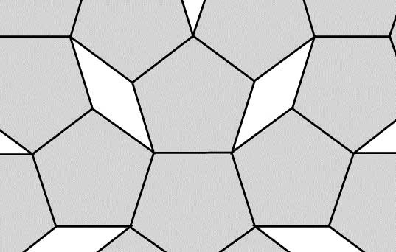
ПЯТИУГОЛЬНИКИ, заполняющие всю плоскость в строении твердого тела и естественное образование
меж структурных пустот, которые не являются дефектами.

Существование пустот узла решетки в междоузлии, вытекающее из основных термодинамических принципов, как показано на рисунке, не имеет никакого отношения к формирующимся вакансиям. Пустоты однозначно представляют собой неотъемлемую часть нормальной структуры, и не относятся к возникающему несовершенству. В таких «классических» системах, как NаС1, вакансии, как дефекты структуры, беспрепятственно доминируют над идеальной структурой, причем можно вызывать их появление, повышая температуру или легируя кристаллические растворы посторонними примесями.
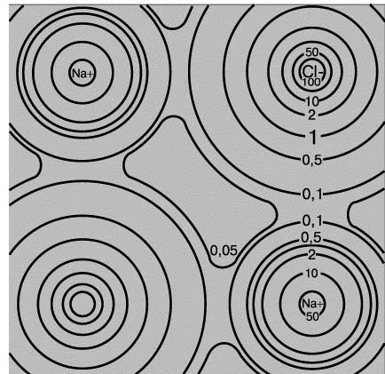
РАСПРЕДЕЛЕНИЕ ЭЛЕКТРОННОГО ЗАРЯДА в кристалле хлорида натрия,
рассчитанное по данным рентгеновской дифракции.
Реальные кристаллы, содержащие дефекты, определяют многие их свойства, в первую очередь механические. Линейные топологические дефекты — дислокации — являются носителями пластической деформации. Прочность и пластичность существенно зависят от потенциального рельефа, в котором движутся дислокации в кристаллах, и от взаимодействия дислокаций друг с другом и с другими дефектами. Колебания атомов в кристаллах могут описываться с помощью фононов, колебания электронной плотности — плазмонов, колебания магнитных моментов — магнонов. Каждой волне можно поставить в соответствие некоторую частицу, и наоборот. Что же происходит в тот момент, когда дефекты начинают в заметной степени взаимодействовать и взаимоупорядочиваться? Свойства системы в окрестности фазового перехода второго рода определяются универсальными законами подобия, зависящими лишь от типа нарушаемой симметрии и размерности пространства. Состояние квантовой системы с достаточно выраженными дефектами, часто может быть представлено с помощью слабо взаимодействующих сущностей — квазичастиц. Такие переходы могут быть в общем случае описаны, как спонтанное нарушение какой-либо симметрии, иногда вполне наглядной. В аморфном состоянии или в кристаллах с большим числом дефектов, существует два типа электронных состояний — распределенные по всей дефективной системе и локализованные в окружающем пространстве. Они разделены по энергии порогами подвижности. Пересечение порога подвижности уровнем Ферми приводит к переходу из проводящего состояния в изоляторное. Исчезновение ферромагнетизма и сверхпроводимости при повышении температуры — пример фазовых переходов второго рода. Нарушенная калибровочная симметрия и инвариантность на уровне квантовой механики, формирует внутри твердого тела квантовые точки нити и ямы.
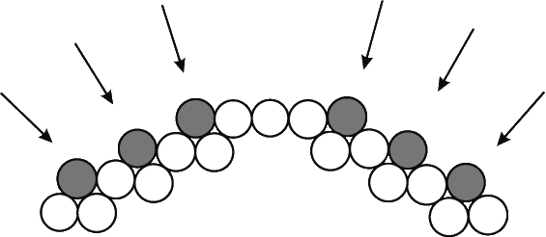
ДЕФЕКТЫ УОДСЛИ нарушают регулярную картину кристалла
(изображенную здесь схематически) в точках, показанных стрелками.

ДИНАМИКА ПРОЦЕССА

Многолетние научные исследования в данной области со всей очевидностью показывают нам истинную информационную причину формирования негативных событий, происходящих на уровне физических объектов, исключающих воздействие человеческого фактора. Формирующиеся дефекты в неживой материи, приводящие к природным или техногенным катастрофам, обнаруживаются только на микроуровне, причем их взаимодействие создает сложные информационные системы. Они не ограничиваются пределами физики твердого тела или таких же твердых минеральных растворов, а выходят в окружающее предметное пространство. Формирование вышеописанных дефектов в идеальной атомной структуре, происходит не само по себе, а напрямую связано с внешним воздействием. Удивительные исследования в этой связи проведены учреждением Российской Академии наук Геофизической обсерватории Борок ИФЗ РАН.
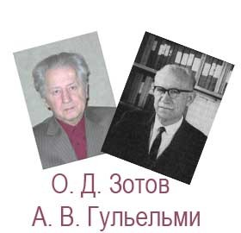
Ученые мужи – Анатолий Владимирович Гульельми и Олег Дмитриевич Зотов опубликовали полученные данные под названием: ПРОБЛЕМЫ СИНХРОНИЗМА ЭЛЕКТРОМАГНИТНЫХ И СЕЙСМИЧЕСКИХ СОБЫТИЙ В ДИНАМИЧЕСКОЙ СИСТЕМЕ «МАГНИТОСФЕРА – ТЕХНОСФЕРА – ЛИТОСФЕРА». Обобщение наблюдений возникло под сильным давлением фактов, а эти факты были обнаружены и постепенно накоплены в ходе обычных плановых экспериментальных исследований. Общий вывод состоит в том, что заметное воздействие техносферы на магнитосферу и литосферу существует и поддается анализу методом синхронного детектирования. Впервые этот эффект был обнаружен в работе по данным непрерывного наблюдения в течение 12 лет в окрестности Сан-Франциско. Поэтому российские ученые предприняли независимую проверку по данным непрерывной регистрации в течение 35 лет на обсерватории Борок ИФЗ РАН. Для анализа использован каталог, согласно которому в период с 1958 по 1992 годы было зарегистрировано 15000 серий волновых колебаний, обозначенных, как «Рс1» общей продолжительностью 14500 часов. Так же описано примерно 1800000 землетрясений, зарегистрированных в период с 1964 по 2003 годы. Удивительно то, что максимум недельного цикла колебаний магнитосферы в диапазоне «Рс1» (0.2 – 5 Гц) пришелся на выходные дни. Тщательное исследование «эффекта выходных дней» методом синхронного детектирования позволило надежно выделить признаки человеческого воздействия не только на колебательный режим космической плазмы, но также и на сейсмическую активность. Рассматривался вначале эффект выходных дней в активности геоэлектромагнитных волн «Рс1», которые зарождаются в магнитосфере и наблюдаются на земной поверхности в диапазоне 0.2 – 5 Гц. Данный эффект состоит в том, что активность «Рс1» испытывает скрытую недельную периодичность с максимумом в воскресенье. На основании повседневного опыта принято считать, что эффект такого рода достаточно убедительно свидетельствует о синхронизирующем влиянии человеческой деятельности на естественный геофизический процесс.
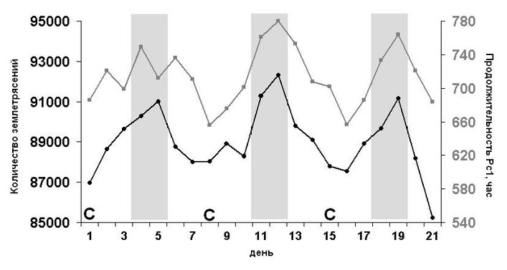
Рис. 1.
Недельные циклы активности магнитосферных волн «Рс1» (верхние точки, правая шкала) и глобальной сейсмической активности (нижние точки, левая шкала). Мерой активности «Рс1» служит продолжительность колебаний в часах, а мерой сейсмической активности – количество землетрясений с магнитудами M ≤ 5.5. Символ «C» означает среду. Вертикальными полосками отмечены выходные дни (суббота и воскресенье). Число трехнедельных интервалов, использованных для накопления, составляет 600 для «Рс1» и 700 для землетрясений.
Ученые обратились к эффекту выходных дней в глобальной сейсмической активности. Он был обнаружен при анализе каталогов землетрясений также методом синхронного детектирования. На представленном графике мы отчетливо видим три недельных цикла, причем максимумы активности «Рс1» приходятся на выходные дни. Впервые выделены скрытые периодичности индустриальной активности, которые в принципе могут быть ответственны за эффекты выходных дней и часовых меток. Помимо эффекта выходных дней наблюдается и так называемый «эффект часовых меток», который проявляется в 15-минутной периодичности колебаний «Рс1» и землетрясений. Он, безусловно, также имеет антропогенное происхождение. Эффект часовых меток был обнаружен случайно, в отличие от эффекта выходных дней, существование которого можно было в какой-то мере предвидеть. Серия колебаний началась в полосе частот 0.8 – 1.0 Гц «сразу вслед» за часовой меткой.
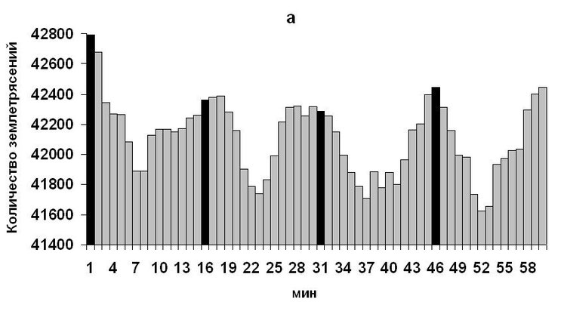
15-минутная вариация сейсмической активности по данным каталога ISC с 1964 г. по 2003 г.
(а) и каталога USGS с 1973 г. по 2007 г. (б). Период накопления равен 60 мин.

На этом основании можно предположить существование скрытой 15-минутной периодичности в режиме возбуждения и/или распространения волн «Рс1». Для статистического исследования эффекта часовых меток были обработали данные обсерватории Борок. В обработку вошло 15000 серий «Рс1», зарегистрированных в период с 1958 по 1992 годы. Для построения распределений использованы около 2000000 событий каталога ISC с 1964 по 2003 годы и примерно 500000 событий каталога USGS с 1973 по 2007 годы. Анализировались землетрясения без какой-либо селекции по магнитуде. Отчетливо видна 15-минутная периодичность. Здесь трудно освободиться от впечатления, что «бой часов» самым парадоксальным образом стимулирует возбуждение «Рс1». Для проверки ученые построили аналогичные распределения землетрясений по времени их наблюдения на интервале 56 и 64 минуты в предположении обнаружить 14- или 16-минутную модуляцию. Результат такого эксперимента оказался отрицательным – модуляции с периодами 14 и 16 минут не существуют.
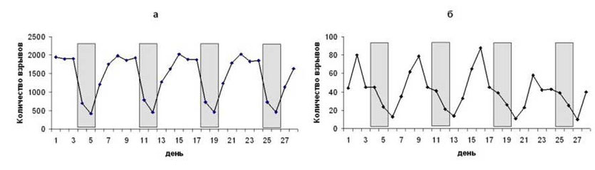
Рис. 8.
Недельная периодичность химических (а) и ядерных (б) взрывов.
Метод синхронного детектирования позволил выделить также часовую и 15-минутную квазипериодичности в динамике взрывов. На рис. 8 показана недельная периодичность взрывов. Накопление проводилось на интервале 28 дней. По вертикальной оси отложено количество взрывов, произошедшее в тот или иной день недели. Серыми столбиками отмечены суббота и воскресенье. Всего в каталоге содержится информация о примерно 40000 химических и 1100 ядерных взрывов. Эти исследования явно указывают на существование специфических скрытых периодичностей и в индустриальной активности. Определена антропогенная модуляция грозовой активности. Учеными обсерватории были рассмотрены различные гипотетические схемы техногенного воздействия на магнитосферу и литосферу. В числе других была проанализирована гипотеза об антропогенной модуляции частоты молниевых разрядов, которые предположительно служат своего рода «промежуточным звеном» в возникающей цепочке интересующих нас причинно-следственных связей. Здесь кратко изложены предварительный результат проверки данной гипотезы. Результат получен по данным о времени появления 6350000 молний, зарегистрированных в 2007 г.
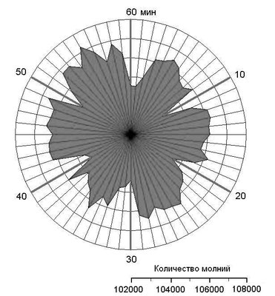
Круговая диаграмма частоты молниевых разрядов.
Круговая диаграмма на рис. 10 демонстрирует совершенно неожиданный результат поиска эффектов синхронизма в динамике молниевых разрядов. Здесь отчетливо видна 10-минутная вариация с шестью глубокими минимумами, совпадающими с часовыми метками. Результат не вполне оправдал предшествующие ожидания, поскольку ученые рассчитывали обнаружить 15-минутную, а отнюдь не 10-минутную вариацию. В данной связи сделан вывод, что в направлении метода синхронного детектирования открывается обширное поле для дальнейших исследований. Что же касается аналогичных исследований в биологических системах животных или человека, приведу вам следующую информацию, практически целиком:
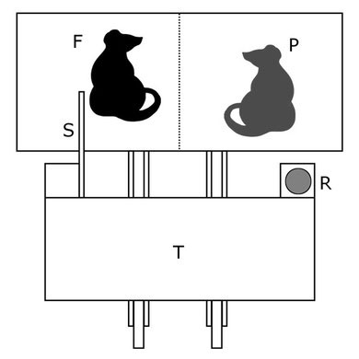
Диссертация на тему: Колебательные процессы и их взаимодействие
в динамике нефронов нормотензивных и гипертензивных крыс.
Павлова Ольга Николаевна, 14.05.2009 г.

Впервые установлено наличие очень медленных ритмов колебаний в динамике нефронов (0.002-0.01 Гц), которые сильнее выражены при гипертонии и оказывают влияние на другие механизмы авторегуляции кровотока на уровне отдельных структурных элементов почки. Обнаружение очень медленных ритмов колебаний в динамике нефронов расширяет существующие представления о механизмах почечной авто-регуляции кровотока и создает основу для построения более полной теории авторегуляции на уровне отдельных структурных элементов почки. В рамках первой главы диссертационной работы на основе анализа экспериментальных записей давления в проксимальных канальцах нефронов с применением непрерывного вейвлет-преобразования было показано, что истинная динамика нефрона не ограничивается только двумя указанными ритмами. В частности, вейвлет-анализ позволяет дополнительно обнаружить очень медленные (VLF) колебания с частотой 0.002–0.01 Гц, чья физиологическая природа в настоящее время дискутируется с рядом ведущих специалистов в данной области.
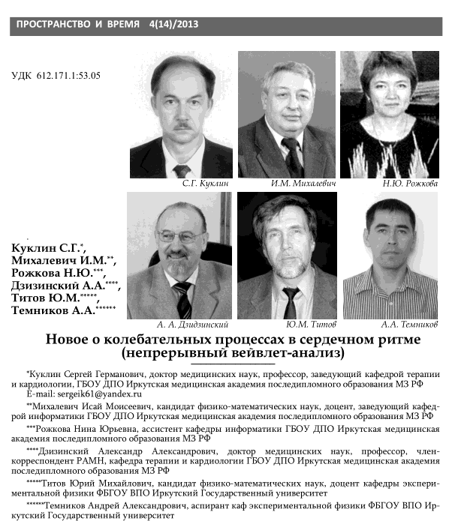
Журнал Пространство и Время Выпуск № 4 (14) / 2013
НОВОЕ О КОЛЕБАТЕЛЬНЫХ ПРОЦЕССАХ В СЕРДЕЧНОМ РИТМЕ (НЕПРЕРЫВНЫЙ ВЕЙВЛЕТ-АНАЛИЗ)
Куклин Сергей Германович Михалевич Исай Моисеевич Рожкова Нина Юрьевна и другие авторы

Спектральные параметры сердечного ритма - HF, LF, VLF

Анализ ВСР проводился в соответствии со Стандартами Рабочей группы Европейского общества кардиологии и Североамериканского общества кардиостимуляции и электрофизиологии (1996 г.) по следующим диапазонам волн ВСР, предложенные кардиологическим и Североамериканским электрофизиологическим обществом: HF – высокочастотные колебания в диапазоне 0,15–0,4 Гц (характеризуют вагусный контроль сердечного ритма); LF – низкочастотные колебания в диапазоне 0,04–0,15 Гц (характеризуют влияния симпатической и парасимпатической вегетативной нервной системы); VLF – очень низкочастотные колебания в диапазоне 0,003–0,04 Гц (характеризуют эрготропную симпатоадреналовую регуляцию ритма); LF/HF – соотношение волн, характеризующее баланс симпатических и парасимпатических влияний. В соответствии со Стандартами рассчитывались следующие показатели: SDNN (ms): стандартное отклонение полного массива кардиоинтервалов, ТР (ms2): суммарная мощность спектра ВСР, HF (%): мощность спектра высокочастотного компонента вариабельности в процентах от суммарной мощности колебаний, LF (%): мощность спектра низкочастотного компонента вариабельности в % от суммарной мощности колебаний, VLF (%): мощность спектра очень низкочастотного компонента вариабельности в процентах от суммарной мощности колебаний, LF/HF: отношение средних значений низкочастотного и высокочастотного компонента ВСР.

Как известно, короткопериодические колебания интервалов между сердечными сокращениями - high frequency (HF) в частотном диапазоне 0,15-0,4 Гц связаны, в основном, с активностью парасимпатической нервной системы (ПСНС). Происхождение медленных волн первого порядка - low frequency (LF) в диапазоне 0,04-0,15 Гц ассоциируют, преимущественно, с активностью симпатической нервной системы (СНС), но идет активная дискуссия о природе их формирования. Очень медленные колебания - very low frequency (VLF) в диапазоне 0,003-0,04 Гц иультрамедленные колебания - ultra low frequency (ULF) в диапазоне < 0,003 Гц не имеют надежной идентификации.

Кардиоинтервалограмма больного Р. на отрезке 680 с (а), ее непрерывное вейвлет-преобразование

По оси ординат отложено время в секундах между кардиоинтервалами (КЯ), на графике представлены три синусоиды с частотами 0,02, 0,05 и 0,1 Гц, которые были наложены на модельный ряд кардиоинтервалов. Спектральный анализ этого модельного сигнала представлен на рисунке. Вейвлет-преобразование - W(a,b) сигнала представляет собой поверхность в виде трех трехмерных гребней. Горизонтальные темные полосы, указанные стрелками, отражают проекцию значений непрерывного вейвлет-преобразования трех синусоид с частотами 0,02, 0,05 и 0,1 Гц на плоскость время-частота. Концевые участки гребней низких частот размыты вследствие краевых эффектов. Из рисунка в также видно падение амплитуды для низкочастотных участков, это связано с недостаточной длительностью во времени синусоиды с частотой 0,02 Гц. На графике Фурье-спектра выявлены эти три гармоники, но нет информации о последовательности их появления и продолжительности существования. Для неискаженного вейвлет-преобразования необходимо, чтобы длительность сигнала на анализируемой частоте была в несколько раз больше ширины окна (во времени). В данном случае ряды данных не продлевались, поэтому краевые эффекты неизбежны, особенно в области больших периодов колебаний. Таким образом, интерпретировать амплитудные оценки вейвлет-анализа необходимо вне зоны краевых эффектов. Следующий модельный пример представлен колебанием с постоянно нарастающей частотой от 0,03 до 0,15 Гц. Этот колебательный процесс невозможно продуктивно анализировать методами спектрального анализа из-за нестационарности частоты колебаний, что видно по кривой спектра Фурье. На переднем плане виден «горный хребет» отражающий динамику амплитуды колебаний в диапазоне дыхательных волн (№), на заднем плане «гребни», отражающие амплитуды медленных колебаний в диапазоне LF и VLF. На рисунке показана проекция значений поверхности W(a,b) на плоскость частота-время (вид сверху на вышеуказанный «горный рельеф»). Частоты периодических колебаний здесь представлены в виде темных полос в частотных диапазонах ОТ, LF, VLF. Обращает на себя внимание типичное нестационарное поведение частоты дыхательных волн (ОТ), видно периодическое изменение частоты дыхательных колебаний (достигающее двукратного изменения частоты работы осциллятора - от 0,2 до 0,4 Гц), причем несинусоидального характера. Также обращает на себя внимание нестационарность частоты колебаний в диапазоне LF на интервале времени Т1-Т2. Первые 200 секунд этого интервала визуализируется хорошо выраженная гармоника (темная полоса) в диапазоне LF (около 0,04 Гц). Затем осциллятор, в течение 50 секунд, постепенно увеличивает частоту работы почти в 2 раза (до 0,0749 Гц), амплитуда колебаний к моменту Т2 резко уменьшается и практически исчезает (этот момент указан стрелкой, идущей от шкалы частот на уровне 0,08 Гц. Через 50 с (приблизительно с 300 с от начала) снова визуализируется гармоника с исходной частотой около 0,04 Гц, несколько варьирующая по частоте до конца интервала наблюдения. Очевидно, что количественно анализировать картину затруднительно. Вместе с тем известно, что ключевую информацию о динамике структуры сигнала несут так называемые скелеты максимумов непрерывного вейвлет-преобразования, т.е. значения вершин (экстремумов) гребней вейвлет-преобразования1. Скелеты максимумов по оси ординат позволяют выделить самое существенное в вейвлет-преобразовании (поверхности) - динамику во времени мгновенной частоты выявленных колебаний в анализируемых частотных диапазонах.
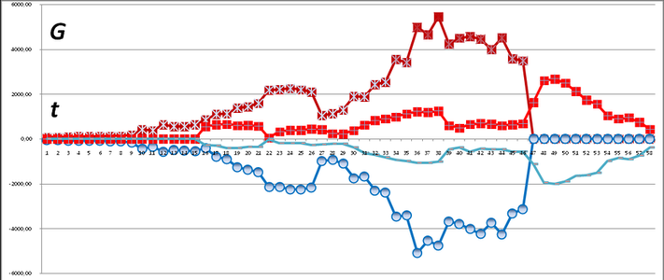
Варианты обработки кардиоинтервалограммы здорового человека С., записанной в течение 750 с.

Колебательные процессы в ритме сердца предстают как параллельный поток нестационарных волновых пакетов в разных частотных диапазонах. Обычно у обследованных нами здоровых людей и пациентов с гипертонической болезнью (ГБ), ишемической болезнью сердца (ИБС) мы выявляли один относительно устойчивый осциллятор в дыхательном диапазоне, от 1 до 3 осцилляторов с фрагментированной активностью в LF диапазоне и от 3 до 6 осцилляторов с фрагментированной активностью в диапазоне VLF, каждый из которых отражает неизвестный пока процесс регуляции. Получение синхронных количественных данных о работе регуляторов (осцилляторов) позволяет получить доступ к изучению межсистемных взаимодействий. Эти показатели длительности интервалов, исчезновения колебаний определенной частоты на кардиоинтервалограмме, амплитудно-фазовая синхронизация между волновыми пакетами разных частотных диапазонов, существенно расширяют имеющиеся представления о процессах регуляции, влияющих на ритм сердца. Возможно, что эти колебательные процессы не столько управляют ритмом сердца, сколько отражаются в нем из-за связей с другими регулирующими процессами, позволяя получить о них информацию. Вместе с тем полученные выше данные поднимают новые вопросы. Активность осциллятора ограничена несколькими периодами или десятками периодов, его частота дрейфует, наблюдается параллельная активность двух осцилляторов одного частотного диапазона. Взамен двух осцилляторов в диапазоне появился только один. Как определить отражает ли он один из предыдущих процессов или возможный третий? Достаточно очевидно, что они отражают разные регуляторные процессы. Потребуется язык описания параллельной динамики массива нестационарных волновых пакетов. Изучение структуры сердечного ритма у здоровых и больных на этапах нарастающего напряжения регуляции показывает определенное сходство изменений в ритме сердца, а именно - обеднение волнового спектра. Возможно, описание сценариев деградации волнового спектра на разных этапах заболевания позволит более тонко оценивать изменения состояния регулирующих систем и на ранних этапах выявлять позитивные и негативные тенденции, которые в настоящее время незаметны. Использование результатов такого анализа ритма сердца в реальном времени при сопоставлении с другими данными может позволить выделить диагностические и прогностические паттерны состояний индивида.

Кроме того, колебания электромагнитного поля, а так же и фотонного излучения, регистрируются всевозможными самодельными или профессиональными детекторами. Все это возможно увидеть и услышать. В связи с этим я подготовил для вас небольшой видеофильм. Посмотрите и послушайте:
И…? ДЕЛАЕМ ВЫВОДЫ.
Только слов, отражающих один и тот же негативный процесс, набралась вполне достойная куча! Загибайте пальцы Феймана: 1. фазы переменного состава; 2. дальтоновские точки; 3. бертоллиды; 4. нарушаемые симметрии и размерности пространства; 5. дефекты по Шоттки; 6. дефекты по Френкелю; 7. дефекты Уодсли; 8. неупорядоченные КС-плоскостианионные вакансии; 9. так называемые F-центры; 10. катионные вакансии; 11. фазы с большей концентрации вакансий; 12. линейные дефекты; 13. линейные и винтовые дислокации; 14. двигающиеся дислокации; 15. взаимодействия дислокаций друг с другом и с другими дефектами; 16. слабо взаимодействующие сущности — квазичастицы; 17. квантовые точки нити и ямы; 18. «эффект выходных дней»; 19. «эффект часовых меток»; 20. очень медленные (VLF) колебания с частотой 0.002–0.01 Гц; 21. скелеты максимумов; 22. параллельный поток нестационарных волновых пакетов; 23. динамики массива нестационарных волновых пакетов. Помимо всего способов получения данной информации и названий у них тоже хватает: метод синхронного детектирования; вейвлет-анализ; кардиоинтервалографические исследования. А если вспомнить про R / S-анализ, то показатель Херста будет идти под №24; эффект Иосифа под №25; а эффект Ноя под №26; (читайте триннадцатую лекцию).
Да, дорогие мои, здесь и сейчас можете пройти математический тест, отвечая на несложный вопрос. Причем, даже дипломированные доктора наук, люди, создающие уникальные приборы, бывшие и настоящие топ-лидеры ведущих кампаний по продаже биорезонансной аппаратуры не смогли правильно ответить на вот этот, не сложный вопрос. Не говоря уже о пациентах, которые приборами пользуются, но понятия не имеют об информационном содержании той или иной частоты. Из всех тестируемых только два человека сходу испытание выдержали, посему, если сделаете математическую ошибку, особо не переживайте, поскольку эта ошибка в большей степени психологическая, чем цифровая. Итак, задания будут следующие: «Если частота колебания в 1 герц, это одно колебание в секунду, то сколько колебаний в секунду будет у 10 герц?». Здесь все безошибочно отвечают, что это 10 колебаний в секунду. «А у 100 Герц?». Тоже ошибок не допускаем и утверждаем, что это 100 колебаний в секунду. Хорошо! Ответ правильный. «А если в приборе выставлена частота 0,1 герц, это сколько колебаний в секунду?». И вот тут «мнения ученых» расходятся, хотя ответ однозначный и обсуждению не подлежит. Мы же привыкли, что цифра 0,1 означает уменьшение от целого? Конечно! Но в биорезонансной терапии мы отслеживаем обратную зависимость. 1 герц по времени длится дольше, чем 10 или 100 герц. Следовательно - 0,1 герц это одно колебание в 10 секунд, а 0,01 герц это одно колебание в 100 секунд. Приговор окончательный и обжалованию он не подлежит. Значит, если в программном комплексе такая частота записана, то на ее активацию потребуется три минуты и всего один единственный раз прибор пошлет указанный импульс. ОК! Следующий вопрос: «Как импульс в 0,01 герц будет выглядеть по отношению к импульсу 10 герц?». Ну, предположим, что в течении трех минут транслируется колебание в 10 герц, следовательно мы увидим прямую синусоиду и где-то в ее конце промелькнет некий импульс, по типу, как это было замечено на кафедре терапии и кардиологии в Иркутской медицинской академии. Они же зафиксировали такой всплеск, причем он был…. несинусоидального характера. Так или нет? Не так! Потому что электромагнитные колебания должны быть в виде волн, то есть это все едино синусоида. Посему, посмотрите на данные картинки:
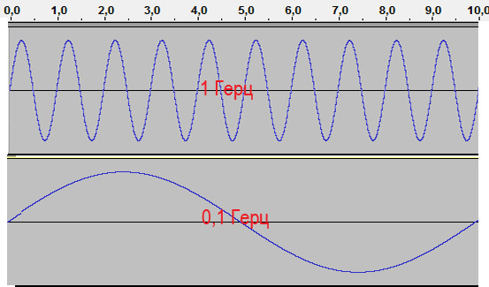
Здесь мы видим соразмерность волны 0,1 герц по отношению к волне 1 герц. То есть 10 колебаний входят в одну волну. А если их объединить и получить частоту 1,1 герца, то получается вот такая картиночка, на которой и колебание в 1 герц, и колебание частотой в 0,1 герц начинаются одновременно!
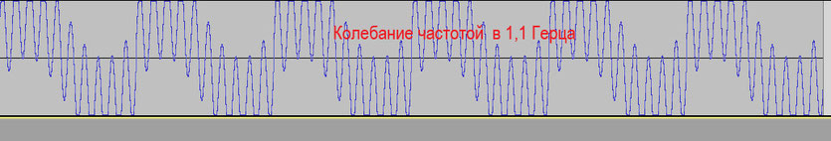
Это тоже волна, это синусоида, но на ее поверхности образуются мелкие волны, и мы видим вот такую удивительную «частотную рябь». В том и отличие от пробирки и в жизни, «in vitro et in vitae». Если записать частоту 1,11 герца на приборе,
она в сравнении с частотой 1 герц будет выглядеть вот так:
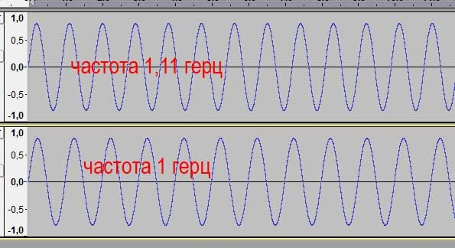
Вы особо не переживайте, если на тест ответили не правильно, поскольку и приборная ошибка вполне очевидна. Во-первых, техническое средство сжало, а не растянуло синусоиду, посчитав, что 0,1 герц меньше, чем 1 герц. Во-вторых прибор не превратил заданную частоту в тройную сложную синусоиду, стартующую одновременно, которая должна была изгибаться на протяжении 100 секунд, кроме того на ее поверхности должны была появиться синусоида с периодами колебаний в 10 секунд, а на поверхности ее мы должны были увидеть колебания совершаемые ежесекундно. В каком случае получаем вот такую удивительную волновую картину? Именно тогда, когда из разных источников транслируются разные частотные колебания, которые взаимодействуя друг с другом, в пространстве формируют интерференцию. Либо тогда, когда мы записали такие гармоники вместе, а затем транслируем данную информацию из одного источника. Новая серия приборов БИОМЕДИС позволяет это сделать, однако длинные волны, находящиеся после запятой у целых герц, выходят за пределы человеческого организма, формируя на протяжении более продолжительного времени периоды своих колебаний. Это и обнаружено учеными мужами в «эффекте часовых меток» и в «эффекте выходных дней». Если опять характеризовать данные вибрации в строгой привязке к герцам, то после целых чисел надо указывать немереное количество нулей. На самом деле, почему мы происходящие события должны измерять в секундах? Проще назвать данные колебания не герцами. К примеру, как называется частота колебаний за 1 час? Нет такой классификации. А одно колебание за 10 часов? Кстати сказать, молекула ДНК может воспринимать такие вибрации. Если предполагать, что на часовое колебание среагирует всего одна пентоза или одна грань жидкого кристалла, то 12 граней…. Вот здесь следует сделать поправочку, обнаруживая отличие «in vitro et in vitae», т.е. от пробирки и в жизни. Жидкие кристаллы так же имеют свою пространственную решетку, посему на приведенном выше рисунке, додекаэдр не просто имеет развертку на плоскости с пустотами.

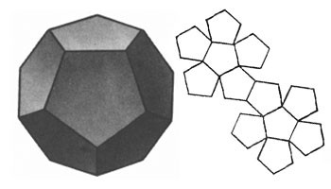
Если поставить один додекаэдр на другой, то при взаимодействии кристаллов в пространстве или внутри ядра клетки, у него две грани уходят на соединение, и активными остаются только десять. Посему, на 12 часовой цикл среагируют только 10 граней (минус 2 часа). Следовательно, в сутках 24 часа это 20 часов, - два додекаэдра среагируют на такую волну, у которых 20 активных граней (минус 4 часа на отдых). Один додекаэдр в одной спирали, другой в другой спирали молекулы ДНК. Пять додекаэдров с одной стороны среагируют на временную волну в 60 часов – это 50 часов рабочего времени, - 50 активных граней (минус 10 часов). Полноценная цепочка из двух спиралей, пять додекаэдров с одной стороны и пять с другой, то есть состоящая из 10 додекаэдров может среагировать на волну в 120 часов. А это колебание, длящееся 5 суток ровно! По сути 100 часов рабочего времени, - 100 активных граней, минус 20 часов на заслуженный отдых. А теперь по «эффекту выходных дней». Задача: «Сколько додекаэдров среагирует на недельный цикл?». Получается цепочка из 14 додекаэдров. Семь в одной спирали, и семь в другой спирали. Вот здесь снова следует сделать поправочку, обнаруживая отличие «in vitro et in vitae». Если время измерять неделями, то два кристалла целиком уходят на соединение со следующей семидневной цепочкой. При этом сохраняется предшествующее форматирование и все едино выходит рабочая пятидневка. Количество выходных часов в соединяющихся додекаэдрах увеличивается, 168 фактических часов в неделе, получатся минус 68 часов на выходные = 100 часов рабочими или 7 суток с выходными. Пройдет одна неделя = 7 дней (5 рабочих кристаллов и два выходных на стыке) = 100 часов, - 100 активных граней. 2 недели, это 14 дней - 200 активных граней.

100 недель, это 700 рабочих дней форматирования по молекуле ДНК, а фактически по реальному времени должно быть два года! Так и получается: 365 дней в этом году +365 дней в следующем году, равняется 730 дней. Фактически минус 30 дней выходных или еще набегает до 720 часов. А по предшествующему форматированию 10000 активных граней среагируют на одно колебание за два года минус 680 часов на выходные за 100 недель. Ну, в общем, в годичную схему недельные циклы с выходными полностью укладываются с прибавкой «in vitro et in vitae» по 20 часов ежегодно. И далее. Два года или 24 месяца, или 20 месяцев (минус 4 месяца на выходные) - один додекаэдр, -10 активных граней. 240 месяцев = 20 лет или 200 месяцев - 100 активных граней. 20 лет = 100 активных граней. Следовательно, 200 лет = 10000 активных граней. Столько люди не живут, но по ДНК-шной временной линзе такое количество вибрирующих пентоз на подобное событие отреагирует. Два метра наитончайшей информационной нити внутри ядра человеческой клетки вмещают в себя временное форматирование на 1200 лет, уходящее в прошлое, и на такой же период, уходящий в будущее, которое мы никак не можем считать посекундно. Короче, в сутках 24 часа, в молекуле ДНК помещается 2400 лет. Посему, имея пропорцию 12 к 10, получается, что временной период длинной в 120 лет туда элементарно входит! А как называется одно колебание за 120 лет? Да, это одна человеческая жизнь. Столько все люди на земле живут, независимо от того, что они болеют и умирают раньше отформатированного на квантовом уровне срока.

(Продолжение следует)

